Základní škola a Mateřská škola Havířov-Šumbark Moravská, příspěvková organizace
Moravská 497/29, 736 01 Havířov-Šumbark
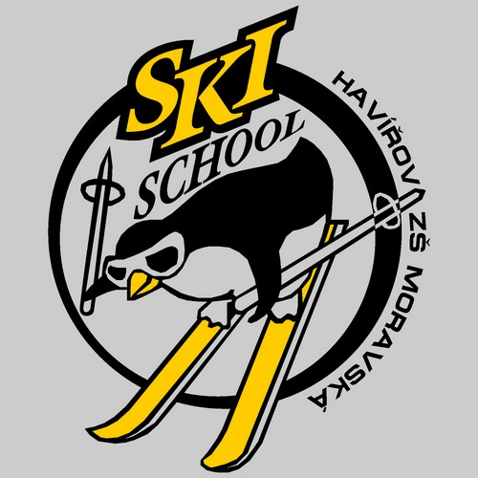
Zákonný zástupce žáka: …………………………………….

Bydliště: ………………………………………………………

ID datové schránky, tel., e-mail: …………….……………………………………………………..

Žádost o uvolnění z tělesné výchovy a pohybových her

Žádám o uvolnění mého syna/ mé dcery ………………………………….……..…, nar. …………....….,

třída …………….. , z hodin tělesné výchovy a pohybových her pro ………….… pololetí školního roku

……………….…………………. ze zdravotních důvodů (viz přiložené lékařské potvrzení).

Děkuji.

V Havířově dne ………………….

…………………………………………….
podpis zákonného zástupce

Příloha:
Potvrzení od lékaře

